第十天笔记

1. 串口通信的概念
2. 通信的概念

通信指的是CPU和外部设备之间或者计算机与计算机之间的数据交互。

1. 通信的种类

处理器与外部设备之间的通信方式有两种： **串行通信** **并行通信**

串行通信

传输原理：数据按位依次顺序传输（每一位都占据固定的时间长度）

优点：节约引脚资源（最少一根线）、传输成本低、传输距离远

缺点：传输速度慢

应用领域：一般用于工控设备、测量设备、少部分通信设备 USB COM口

并行通信

传输原理：数据各个位同时进行传输（以字节或字节的倍数进行传输）

优点：传输速度快

缺点：占用引脚资源、传输成本高、传输距离近、抗干扰能力弱（串扰）

应用领域：一般大量数据传输，并且传输距离较近 如计算机总线

1. 串行通信的分类

* 如果按照数据的传送方向，可以分为三种

单工 ：数据只允许在一个方向上传输 如收音机、无线电台

半双工 ：数据允许在两个方向上传输，但是同一时刻只允许在一个方向上传输 如对讲机

全双工 ：数据允许同时在两个方向上传输，可以理解为两个单工通信的结合 如移动电话

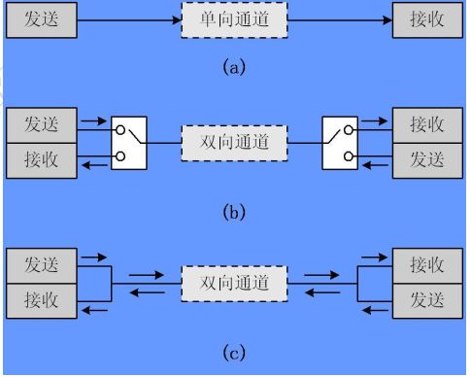

* 如果按照数据的同步方式，可以分为两种

**同步通信**：带时钟同步信号，如IIC接口或者SPI接口都属于同步通信，要求通信双方必须使用同一个时钟，相当于发送数据的同时接收数据，同步通信属于连续串行传输数据，一次只传输一帧数据，相比于异步通信而言，传输效率更高，缺点是时钟必须一致。

**异步通信**：不带时钟同步信号，如UART接口属于异步通信，要求通信双方具有发送端和接收端，由于不要求时钟同步，**所以在通信的时候，通信双方必须提前约定好通信格式（字符格式）以及通信速率**，异步通信以字符为单位进行传输，在传输一个字符的时候会添加起始位和停止位，通过起始位以及停止位来达到同步的功能。

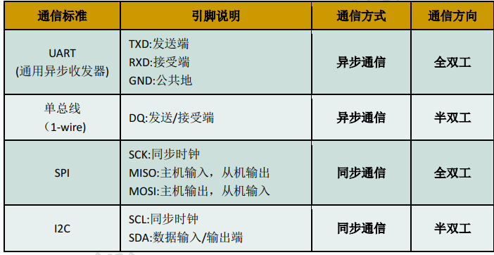

1. 串行接口的意义

串口是把数据按位顺序传输，但是计算机在通信的时候采用的并行通信的方式，在硬件设备与计算机进行通信的时候涉及到串转并、并转串，实现方式有两种：软件实现+硬件实现，如果采用软件实现会增加CPU的负担，一般都是采用硬件实现（增加串口）。

一般串口分为9针串口（DB-9）以及25针串口（DB-25），现在一般都是采用DB-9串口通信，分别分为公头和母头。

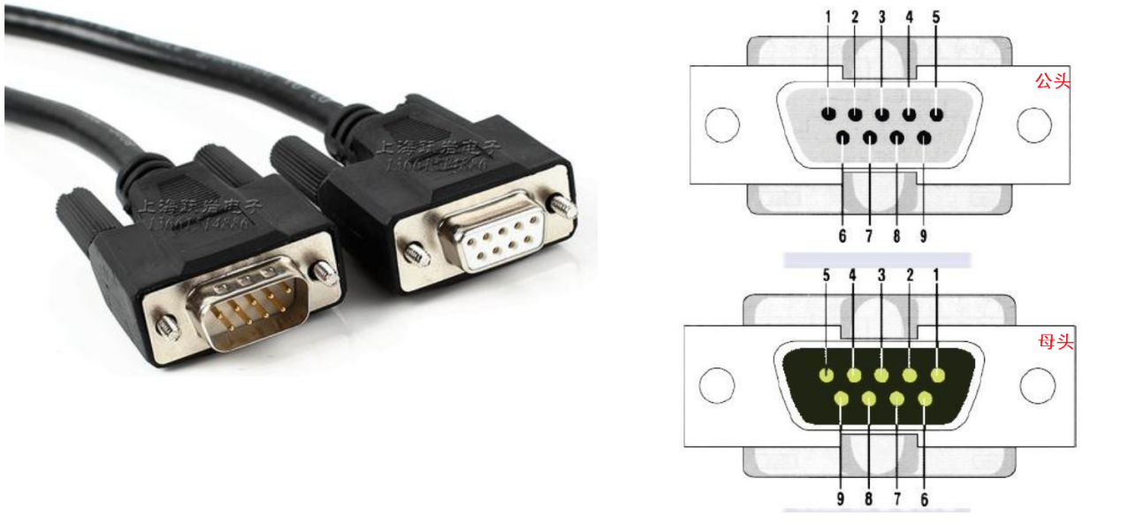

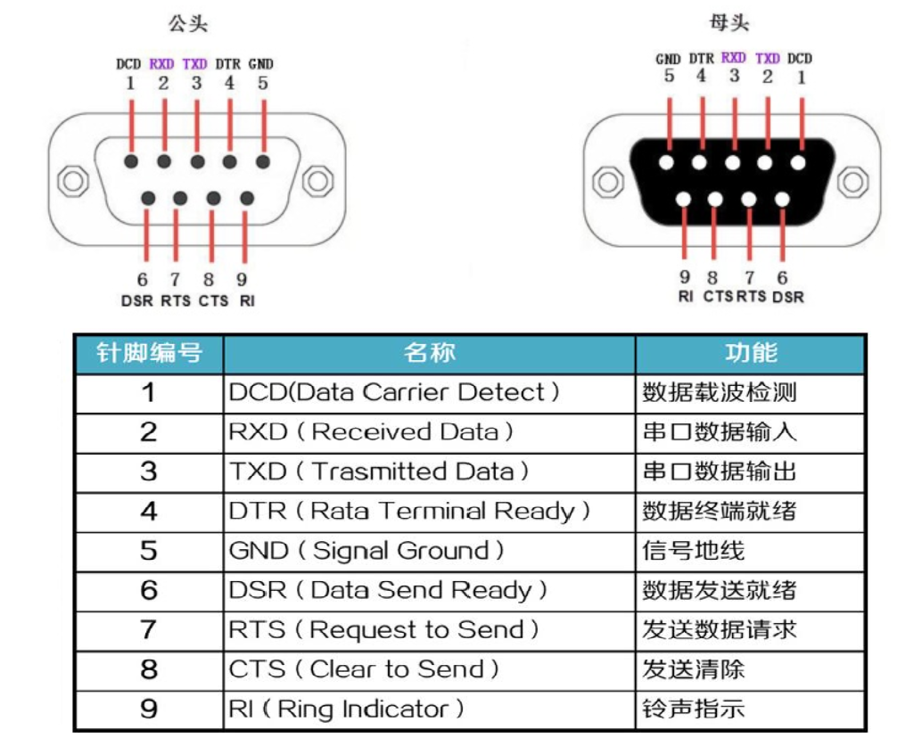

可以看到，一般9针串口在通信的时候，只会用到3个引脚（**TXD、RXD、GND**），其他的引脚一般用于握手。

硬件设备和计算机在通信的时候，需要用到电气转换芯片（如MAX232），因为硬件平台一般采用TTL电平信号（采用正逻辑电平，+5V等价于逻辑1，0V等价于逻辑0），但是计算机采用RS232电平信号（采用负逻辑电平，-15V~-3V 表示逻辑1，+3V~+15V 表示逻辑0）。

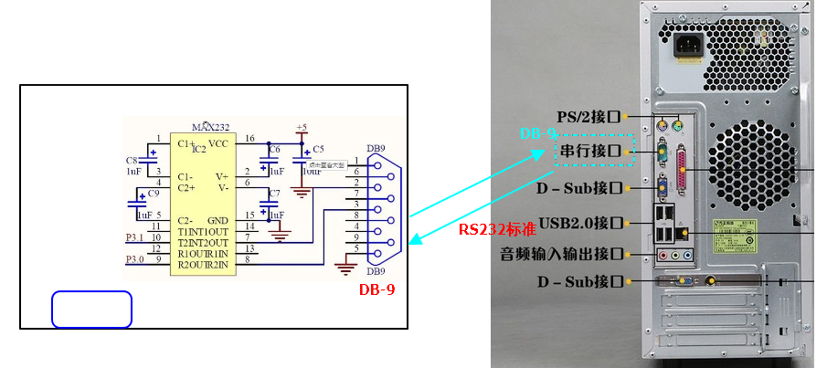

**周一晨讲：TLL、RS232、RS485之间的区别？？？？**

1. 开发平台和计算机的接口说明

一般现在的计算机（笔记本电脑）和硬件设备（STM32）都不集成DB-9或者DB-25接口，提供了另外的一种方案来实现数据交互，就是利用USB口和开发板的串口（4针的拓展串口）进行通信（利用USB转串口），就必须在STM32开发板集成USB转串口芯片（CH340G）。

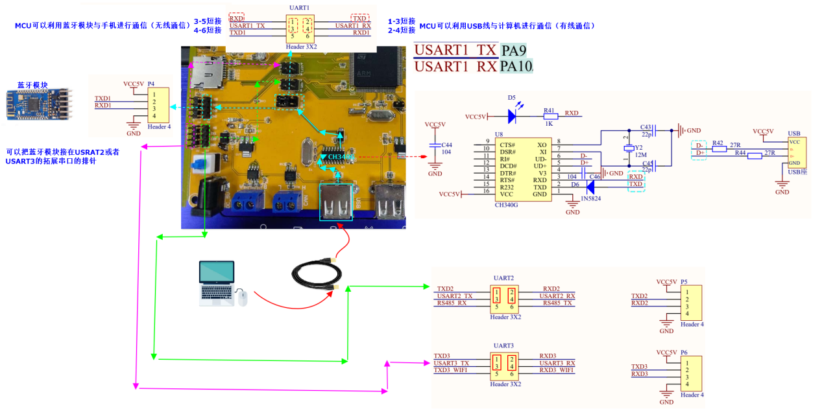

**思考：如何让MCU与手机进行通信的同时也可以让MCU与计算机通信？ 只需要把蓝牙模块接在别的串口（USART2或者USART3）上即可。**

1. 串口通信的参数

USART或者UART都是全双工异步通信，由于不需要时钟同步，所以就必须要求通信双方要约定字符格式和通信速率。

* 字符格式

字符格式一般都是采用字符帧的形式进行传输，字符帧由起始位、数据位、校验位、停止位组成。具体的说明可以参考STM32中文参考手册的26.3.1章节。

1. **起始位**：指的是一帧数据的开始 规定为1bit的低电平

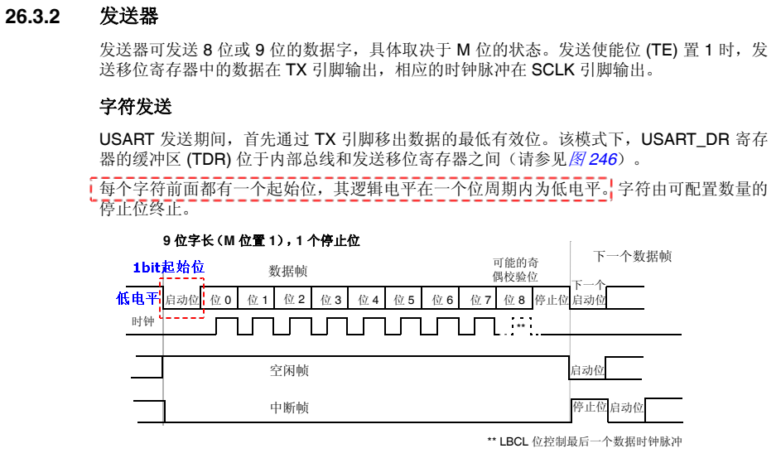

1. **数据位**：指的是有效的信息，可以为7bit（标准ASCII码）或者8bit（拓展ASCII码）

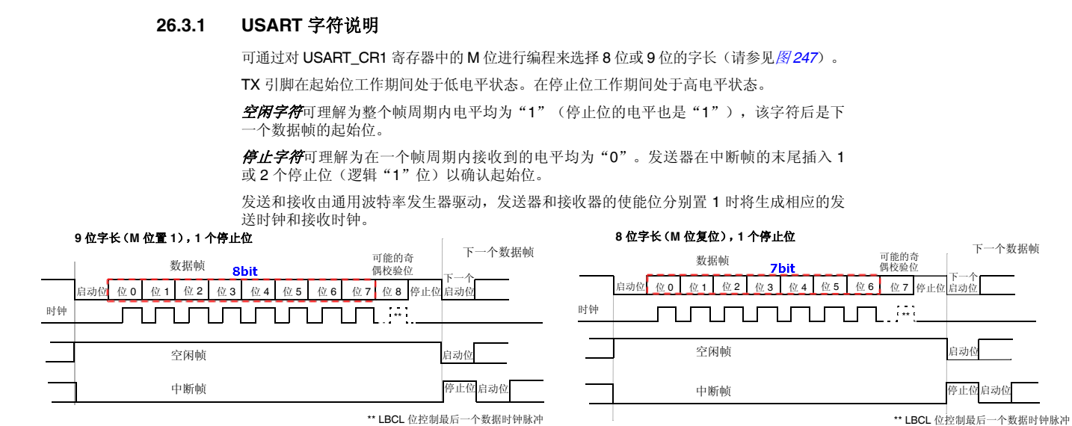

1. **校验位**：指的是对于数据位的简单校验，可以确保数据正常发送，也可以避免噪声的影响，校验分为奇校验、偶校验，校验位也只占1bit。一般不使用校验位。

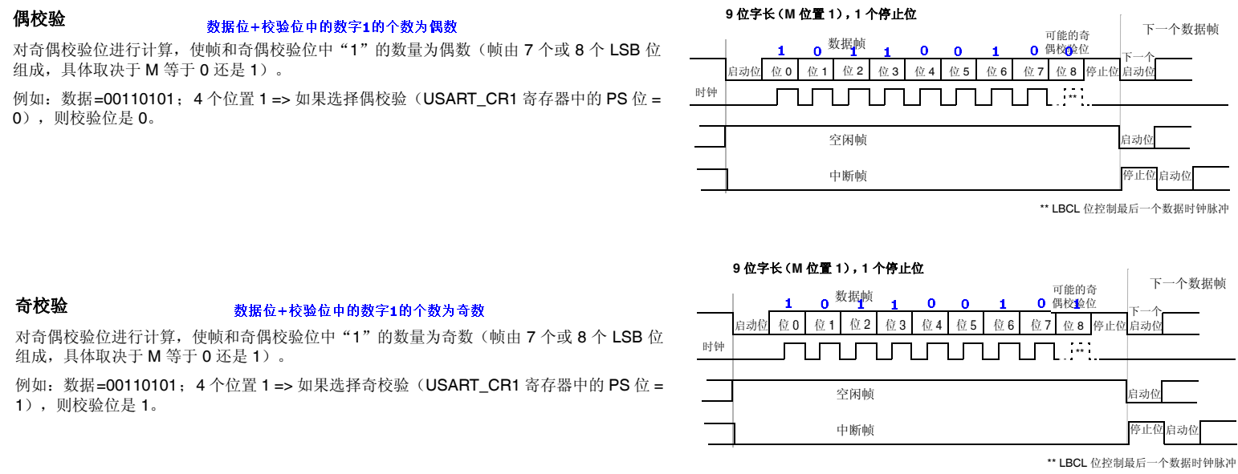

1. **停止位**：指的是一帧数据传输完成 停止位一般选择1bit，规定为高电平

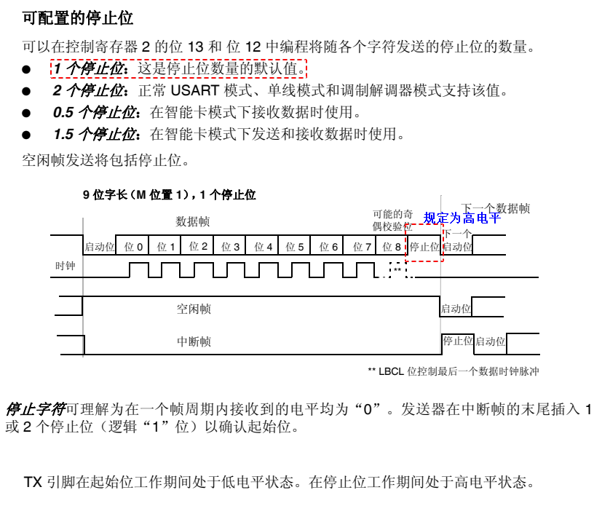

* 通信速率

通信速率指的是单位时间内传输的有效的二进制数的个数，也被称为波特率，单位为bps。常用的波特率有**9600bps、115200bps**。 可以根据实际需求进行修改。

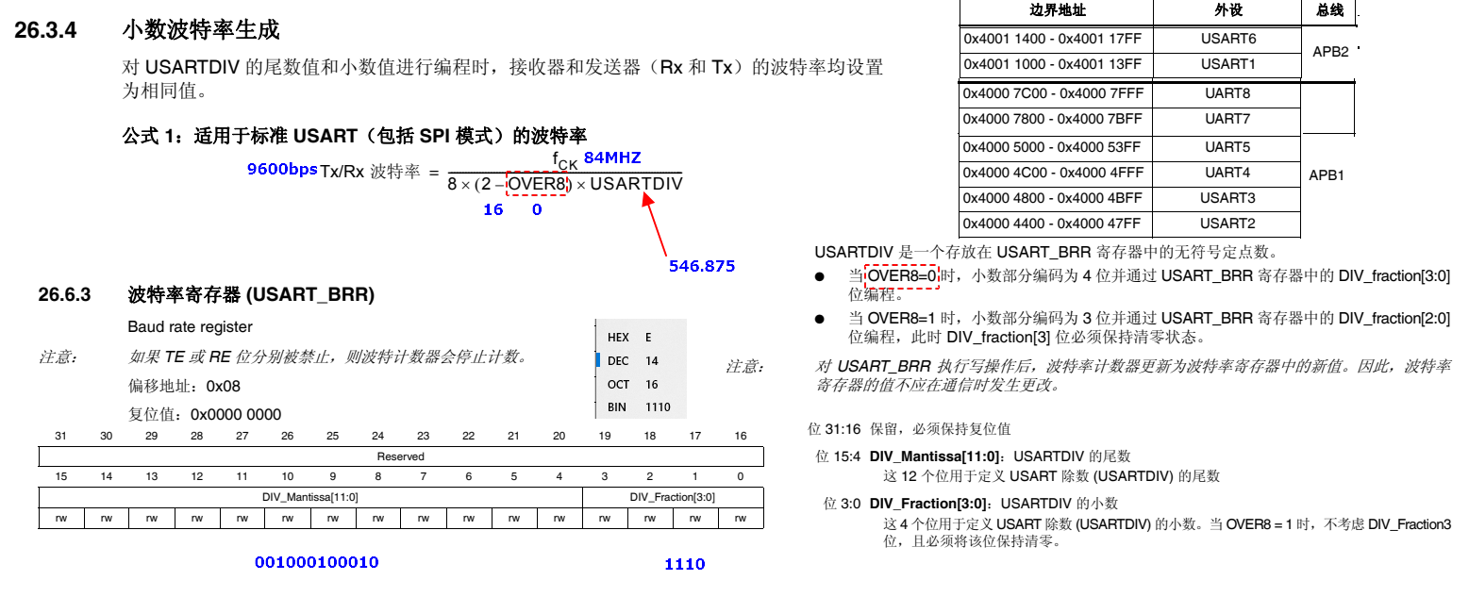

举个例子：一般采用的波特率是9600bps，字符格式选择8bit数据位、无校验、1bit停止位，然后再加上1bit的起始位，所以一帧字符占10bit，所以单位时间可以传输960帧。

1. 串口通信的流程

对于STM32F407芯片而言，一共提供了6个串口，包括4个USART和2个UART，USART指的是通用同步异步收发器，而UART指的是通用异步收发器，相比于USART而言，UART裁剪掉同步功能，一般平时在使用串口的时候都是使用异步通信。

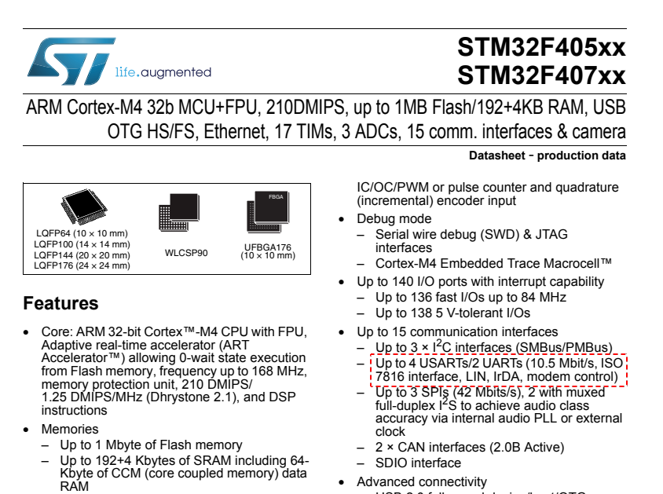

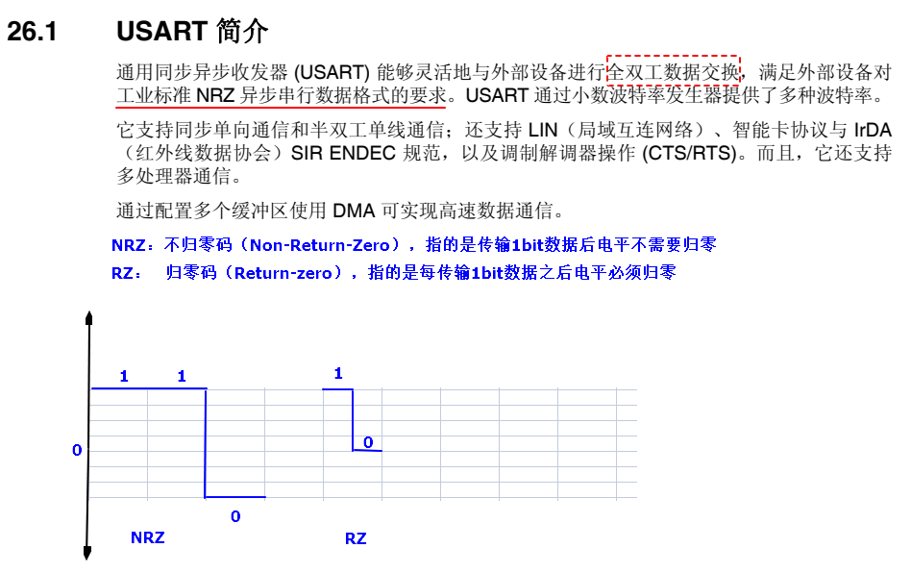

思考：应该如何去设置串口通信的字符格式以及通信速率？？ 通过USART初始化结构体

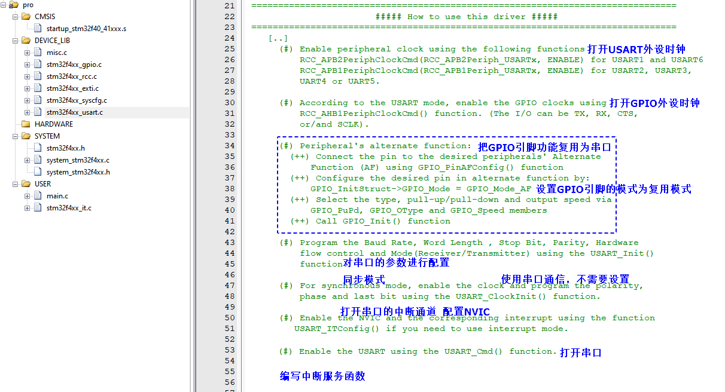

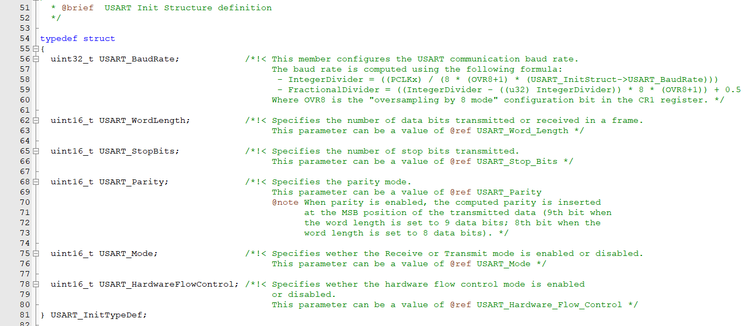

1. USART_BaudRate 指的是波特率 常用9600bps 115200bps
2. USART_WordLength 指的是数据位 常用8bit 低位先出

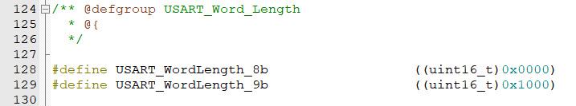

1. USART_StopBits 指的是停止位 常用1bit

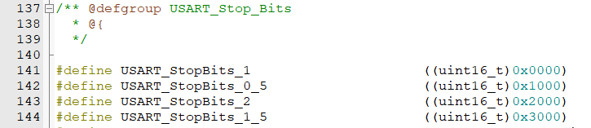

1. USART_Parity 指的是校验位 常用无校验

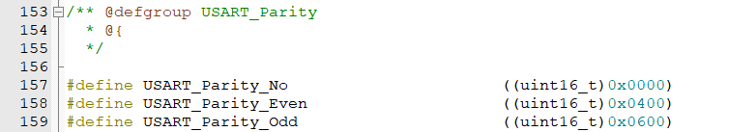

1. USART_Mode 指的是串口模式 常用收发模式 USART_Mode_Rx | USART_Mode_Tx

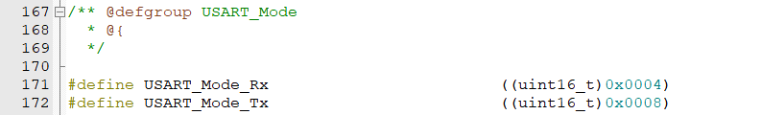

1. USART_HardwareFlowControl 指的是硬件流控制 常用无

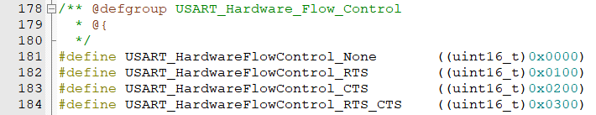

编写中断服务函数，一般需要提前设置好串口中断的触发条件，一般触发条件都会设置为接收到数据就发生中断。

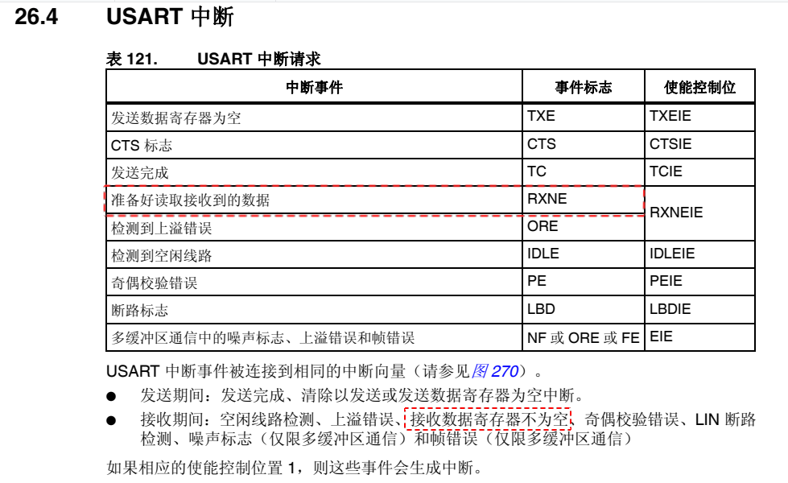

ST公司提供了一个函数可以设置串口中断源，调用USART_ITConfig()函数

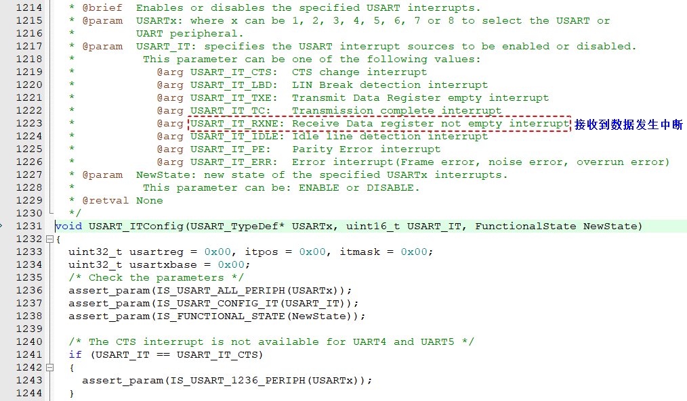

一般在中断服务函数中需要检测中断是否发生（检测中断状态）以及清除中断状态即可。

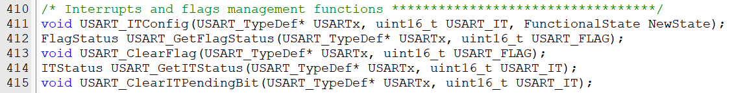

发送数据

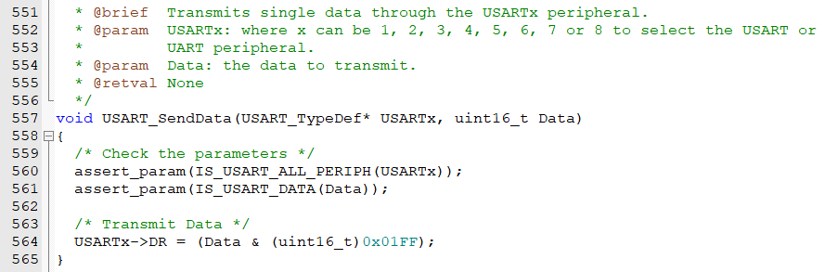

接收数据（需要在中断服务函数中调用该函数来接收数据）

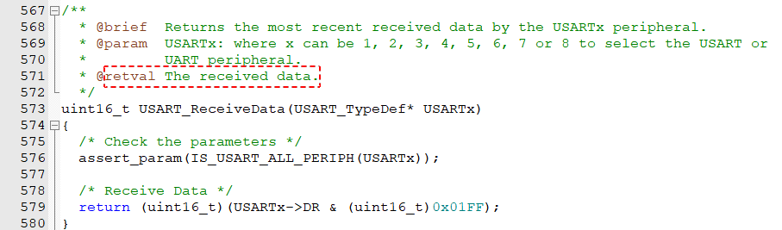

**练习：编写代码，根据函数库中的串口代码流程以及帮助手册的代码例程，实现通过电脑与开发板进行数据交互（电脑发送的数据需要通过中断接收，需要用到串口调试助手）**

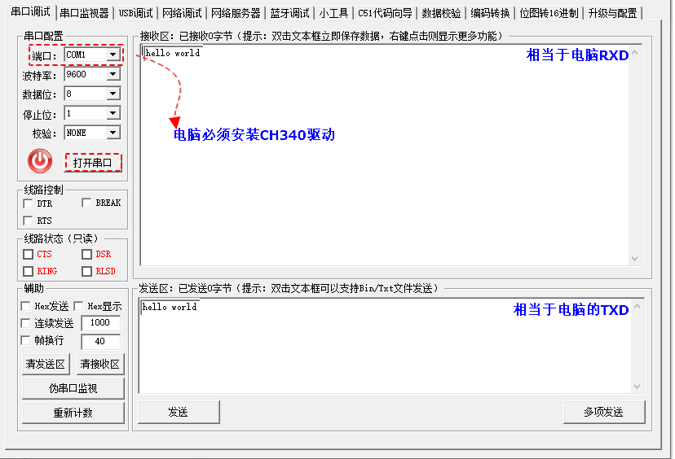

**注意：需要安装CH340驱动，然后利用USB线连接电脑与开发板**

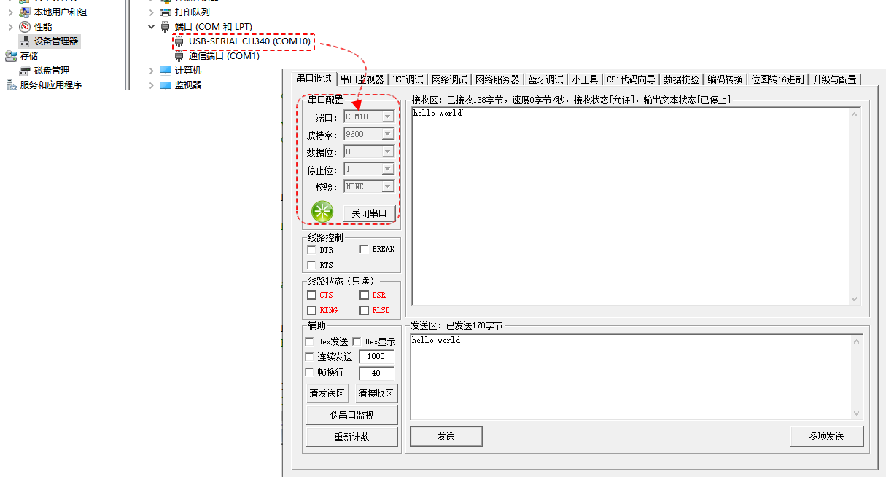

1. 超声波模块的使用

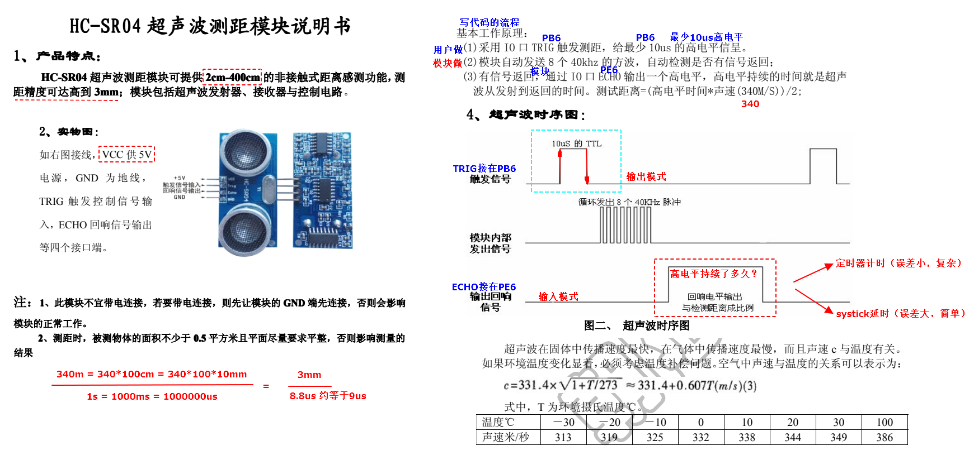

根据原理编写程序如下

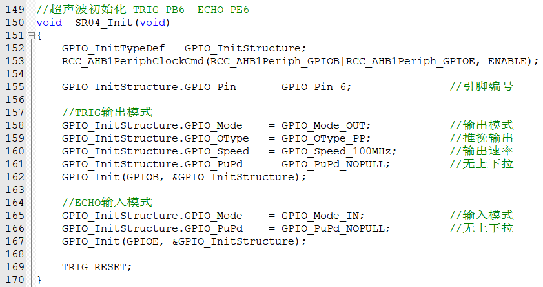

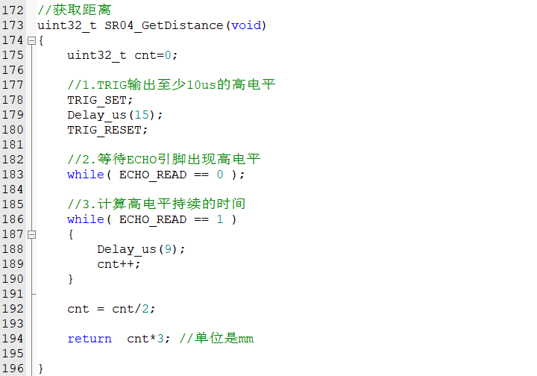

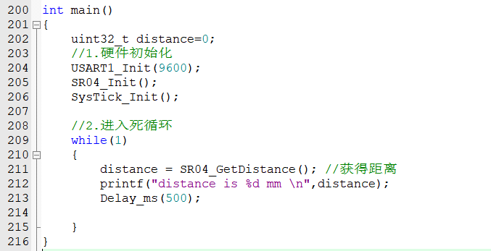

下载程序验证结果如下

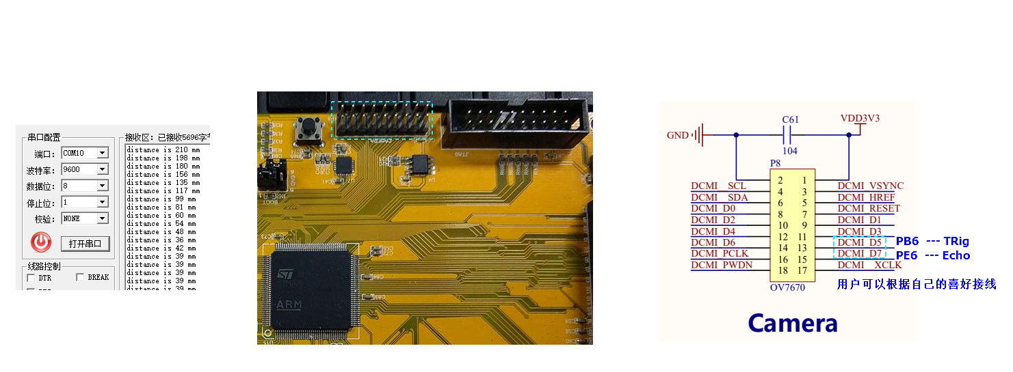

**作业：要求利用定时器计算ECHO高电平持续时间，并通过公式计算超声波距离，并显示在串口调试助手上。**